Rèn luyện kỹ năng tự phục vụ cho các bé Nhà trẻ 24- 36 tháng - Lớp D2 trường MN Thạch Bàn.
Dạy cho trẻ kỹ năng sống là một trong những hoạt động vô cùng quan trọng mang ý nghĩa rất lớn trong quá trình hình thành nhân cách con người. “Rèn kĩ năng tự phục vụ cho trẻ” ngay từ nhỏ là vô cùng cần thiết đối với trẻ mầm non. Nếu các con không có kĩ năng tự phục vụ bản thân, các con sẽ không thể chủ động và tự lập trong cuộc sống hiện đại. Hướng dẫn, tập cho trẻ có những kỹ năng sống, kĩ năng tự phục vụ bản thân, từng bước hình thành con người, nhân cách, cho trẻ là một trong những nhiệm vụ thiết yếu mà đội ngũ giáo viên mầm non cần phải thực hiện nghiêm túc, thường xuyên.
Chúng ta cũng có thể nhận thấy: Trẻ ở lứa tuổi mầm non rất thích tự làm những công việc vừa sức của mình để phục vụ cho bản thân. Đối với trẻ ở lứa tuổi 24 - 36 tháng thích tự làm những công việc mà các cô đã dạy trẻ khi ở trên lớp. Vậy nên ngay từ đầu năm học các cô giáo lớp nhà trẻ D2 đã lên kế hoạch đưa nội dung rèn kỹ năng tự phục vụ bản thân vào các nội dung dạy học. Các cô luôn khuyến khích trẻ rèn luyện tính tự lập ngay từ những ngày đầu đến lớp. Các con rất hào hứng khi được giúp cô giáo những việc đơn giản như: bê ghế, kỹ năng cầm thìa tự xúc cơm ăn, kỹ năng cởi và cất giày dép, kỹ năng lấy nước uống,…
Sau những tháng vừa làm quen cô giáo, lớp học, các bé lớp Nhà trẻ D2- giờ đây không chỉ vui vẻ, hào hứng đến lớp mà còn rất tự tin, có kỹ năng cơ bản trong tự phục vụ bản thân. Phụ huynh lớp luôn phấn khởi khi thấy các con khôn lớn, thể hiện được bản thân trước tập thể. Các cô và các bé ngày càng hăng say cùng nhau tham gia tích cực các hoạt động trong mỗi ngày đến lớp.
- Một số hình ảnh kỹ năng các con tự phục vụ bản thân khi ở lớp:
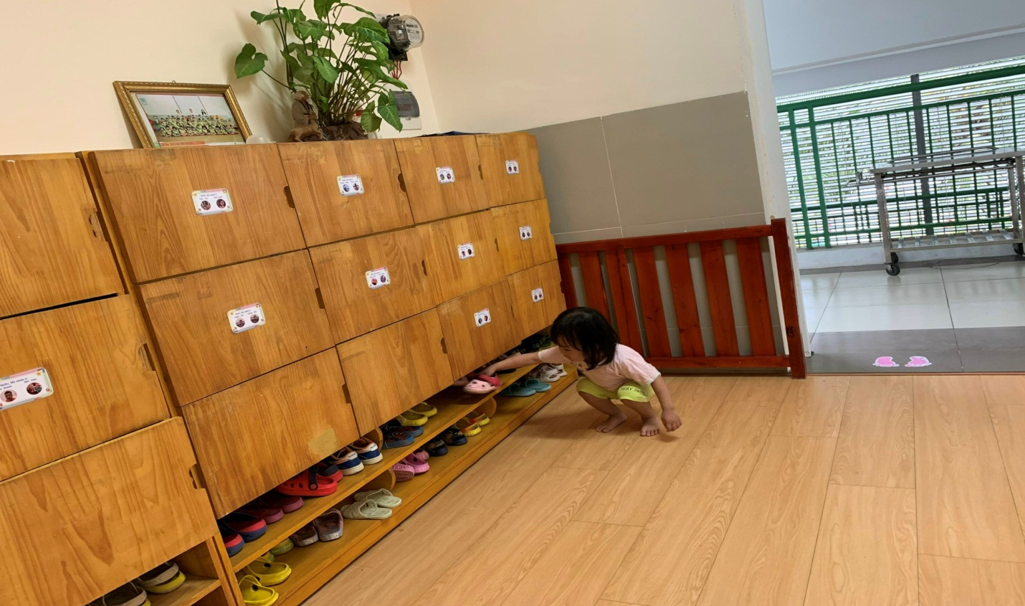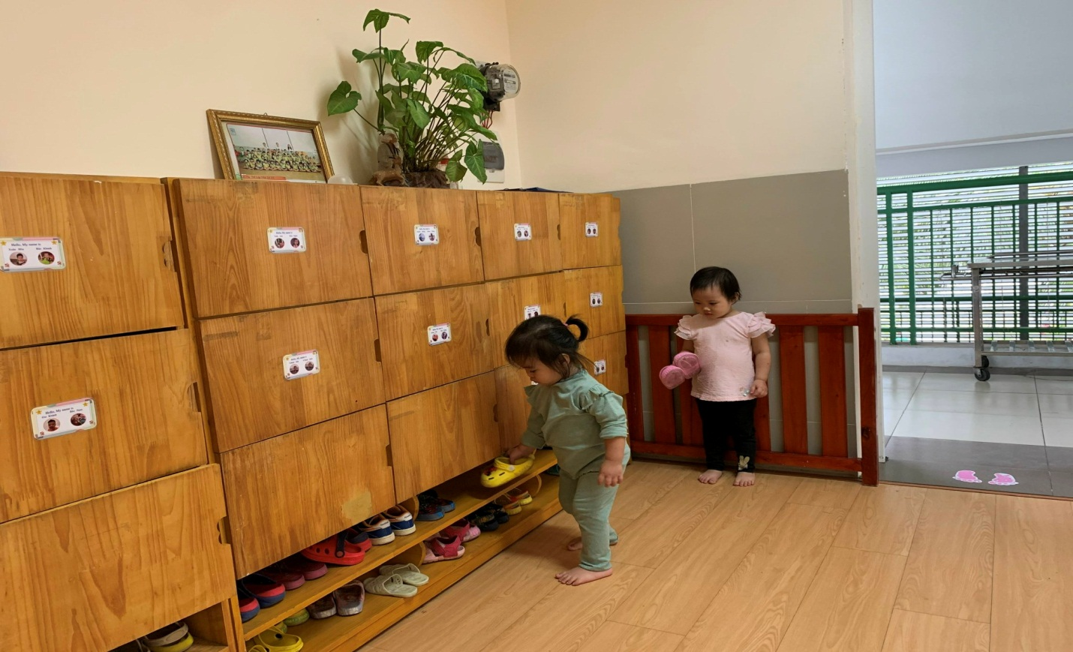
Trẻ tự cất dép của mình vào giá dép.
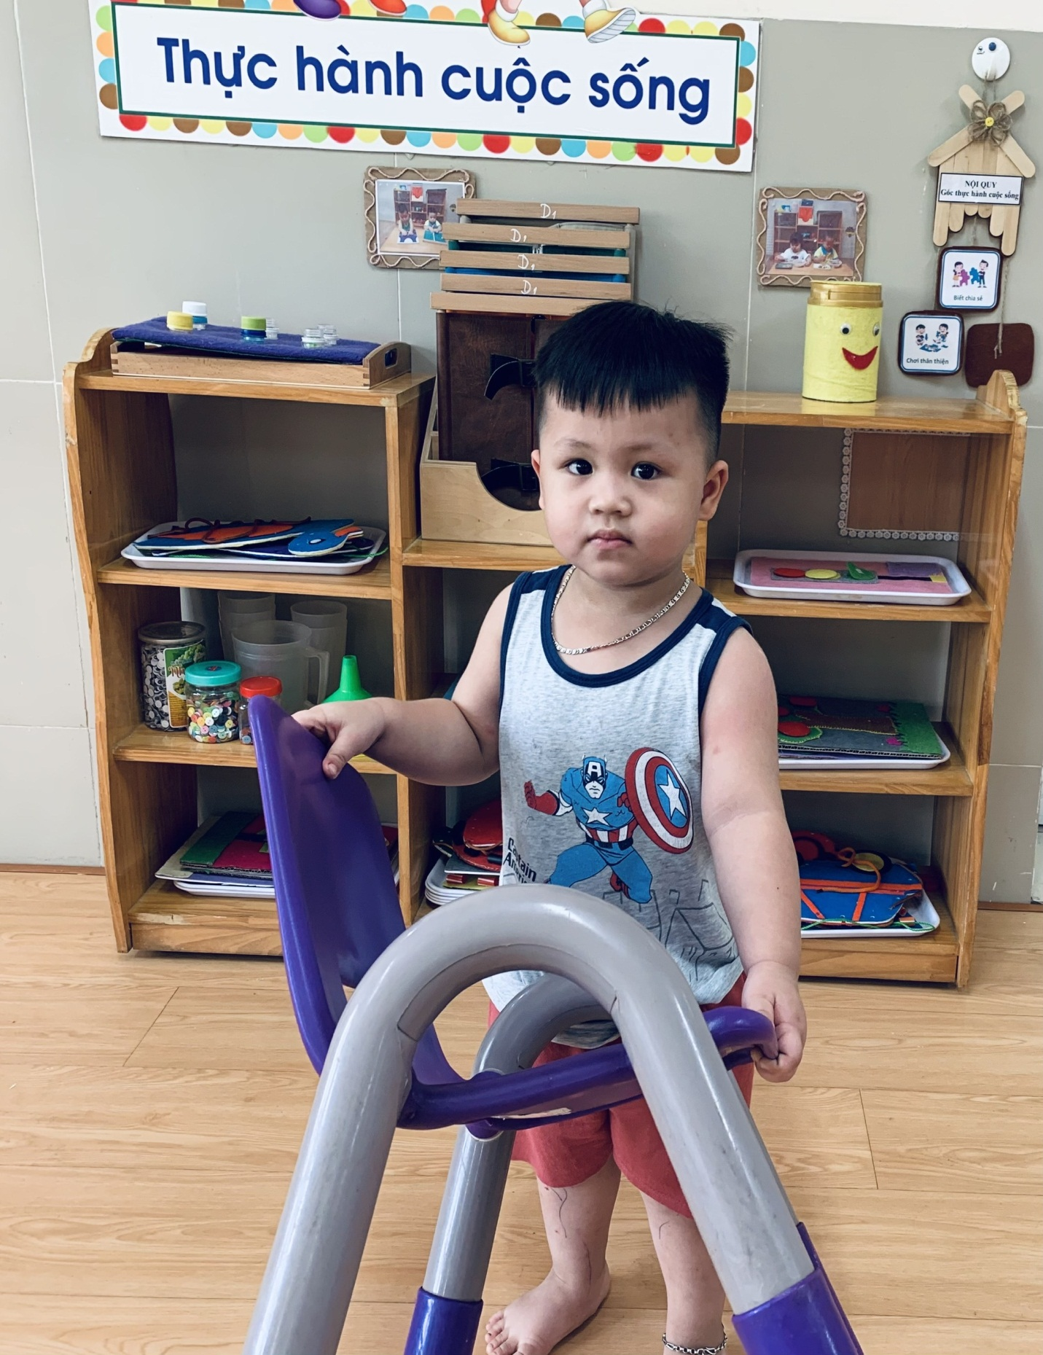
Trẻ bê ghế bằng 2 tay.
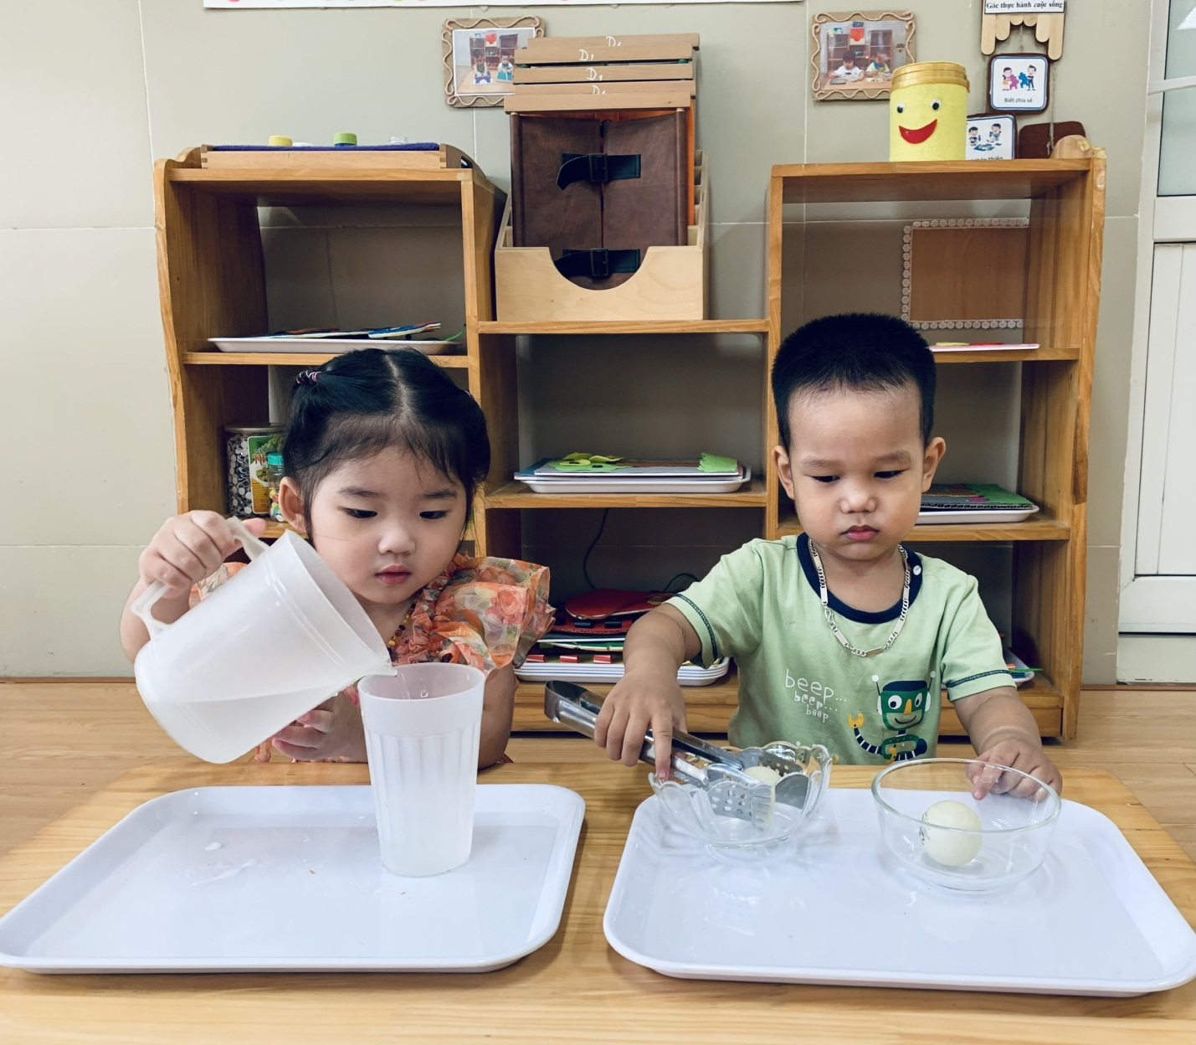
Kỹ năng dót nước và gắp quả.

